PŘÍPRAVA VYUČOVACÍ HODINY
Autor přípravy: Anna Čekalová
Datum: 10. 3. 2020
Škola: ZŠ Mohylová
Třída: 5.A, 23 žáků, z toho 1 žák se speciálními vzdělávacími potřebami
Úkol ze semináře didaktiky
Vzdělávací oblast: Matematika a její aplikace
Vyučovací předmět: Matematika, 45 minut
Téma
- písemné algoritmy početních operací
- násobilka
- slovní úlohy
- rovnice

Vzdělávací cíle hodiny
Žák vyřeší násobilkový obdélník, který má jedno řešení.
Žák najde alespoň 5 řešení násobilkového obdélníku, který má více možných řešení.
Žák vypočítá příklad na písemné násobení – násobení dvou trojciferných činitelů.
Žák vyřeší slovní úlohy zaměřené na násobení, dělení, rovnice.
Žák vyřeší jednoduché rovnice s jednou neznámou.

Vazba na vzdělávací obsah RVP
číslo a početní operace

Vazba na vzdělávací obsah ŠVP
matematika

Klíčové kompetence
Kompetence k řešení problémů:
- samostatně řeší problémy; volí vhodné způsoby řešení; užívá při řešení problémů logické, matematické a empirické postupy

Kompetence komunikativní:
- naslouchá promluvám druhých lidí, porozumí jim, vhodně na ně reaguje, účinně se zapojuje do diskuse, obhajuje svůj názor a vhodně argumentuje

Mezipředmětové vztahy

Průřezová témata

Výchozí situace a návaznost na předchozí látku
Tato hodina slouží jako procvičování a opakování látky, kterou žáci již znají – především procvičení početních operací (násobení, dělení, sčítání, odčítání) a také rovnic.

Pomůcky
- pracovní list – křížovka na násobení a dělení
- pracovní list – slovní úlohy
- pracovní list – násobilkové obdélníky
- lístečky s příklady na písemné násobení
- připravené rovnice s různou obtížností na papíře
Postup ve vyučovací hodině
Na si žáci rozdají pracovní list násobilkové obdélníky (obrázek 6) a také křížovku (obrázek 1), která je zaměřená na hledání příkladů na násobení a dělení. Žákům sdělíme, že mohou kdykoli během hodiny tuto křížovku luštit, ale pouze pod podmínkou, že už mají příklady, které právě děláme, již hotové a zkontrolované. Tato křížovka slouží k tomu, aby se ti žáci, kteří jsou rychlejší a v matematice nadanější, nenudili a nerušili ostatní.

První aktivitou jsou násobilkové obdélníky. Žáci dostanou pracovní list se sedmi obdélníky, ve kterých jsou doplněny pouze některá čísla. Žáci řeší tyto obdélníky, učitel vždy vyvolá jednoho žáka a ten jde k tabuli, kde příklad řeší. Ostatní si své řešení kontrolují a případně se mohou přihlásit, pokud mají jiné řešení a také ho sdělit. Prvních šest obdélníků má pouze jedno řešení. Poslední obdélník má řešení více, žáci se snaží najít jich co nejvíce a napsat je na tabuli.

Druhá aktivita začne rozdáním lístečků, na kterých je jeden příklad na písemné násobení. Jedná se o násobení trojciferného čísla trojciferným činitelem (obrázek 4). Každý dostane jiný příklad. Dva děti, které nejsou v matematice příliš zdatné (jeden z nich je žák se speciálními vzdělávacími potřebami) dostanou lehčí příklad – násobení čtyřciferného čísla jednociferným (obrázek 5). Všichni svůj příklad vyřeší. Následně vyvoláme vždy jednoho žáka, který chce jít k tabuli. Ten musí svůj příklad předložit a my ho zkontrolujeme (podle papíru, kde jsou výsledky – příklady jsou označené čísly, takže je lehký příklad rychle najít). Pokud měl žák příklad dobře, může jít počítat k tabuli. Žákovi dáme na výběr, může si vybrat buď písemné násobení, anebo rovnice. Žáka kontrolujeme a ostatní žáci si příklad píšou a také počítají v sešitě. Žák potom udělá zkoušku a ověří tak správnost.

Třetí aktivitou jsou slovní úlohy (obrázek 3). Každý samostatně úlohu řeší. Potom se přihlásí ten, kdo ji zvládl a půjde ukázat ostatním své řešení k tabuli. Žáci mohou najít více postupů, jak úlohu řešit a také mohou ten svůj nápad na řešení ostatním ukázat. Žáci diskutují, které řešení je správné, který postup je nejlepší. Pokud někomu řešení úloh nejde, může pracovat ve dvojici.

Na konci hodiny proběhne hodnocení – žáci mohou ukázat palec nahoru nebo dolů, podle toho jak jim práce šla.

Reflexe
Jsem vcelku spokojená s tím, jak jsem hodinu naplánovala a zvládla. Snažila jsem se o individualizaci – připravila jsem si lehčí příklady pro dva žáky, kterým matematika tolik nejde, a také jsem připravila křížovku, která byla pro rychlé žáky, aby měli co dělat, když už budou hotoví. Co v hodině chybělo a zpětně jsem si to uvědomila, bylo, že jsem žákům na začátku neřekla, co bude cílem hodiny. Na to budu příště myslet. Také jsem toho na hodinu naplánovala až moc, ale to jsem předem věděla, že se asi vše nestihne. Jinak si myslím, že jsem se snažila, aby žáky aktivity bavily, dala jsem jim také možnost vybrat si, jestli chtějí počítat příklad na písemné násobení nebo na rovnice. Na konci hodiny jsme udělali reflexi. Atmosféra ve třídě byla příjemná, děti byly hodné a dobře pracovaly.

Přílohy
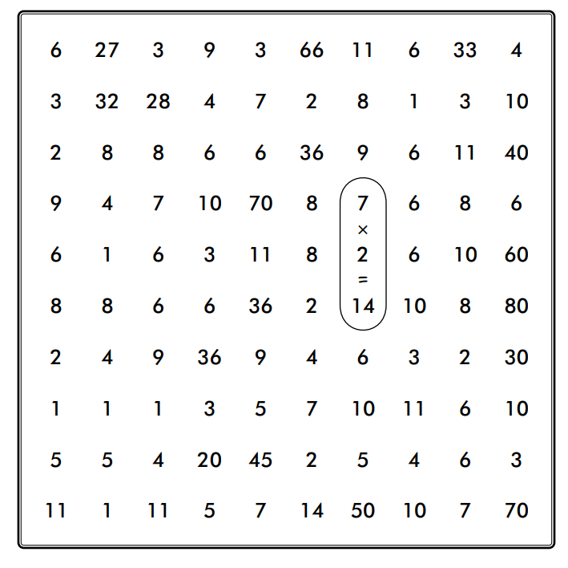
Obrázek 1- křížovka na násobení a dělení

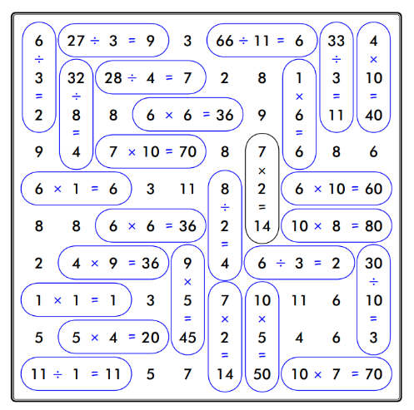
Obrázek 2- řešení křížovky

1. Myslím si číslo. Když ho vynásobím číslem 31 a potom ještě přičtu 1 162 a nakonec vydělím sedmi, dostanu číslo 352. Jaké číslo si myslím?
2. Myslím si číslo. Vydělím ho číslem 8 a přičtu jedna. Znovu vydělím, tentokrát číslem 4. K takto vzniklému číslu přičtu trojnásobek čísla 7. Dostanu číslo 5 vynásobené samo sebou. Jaké číslo si myslím?
3. Adam má 5krát méně kaštanů než Zdeněk. Spolu mají 894 kaštanů. Kolik kaštanů má Adam a kolik Zdeněk?
4. Pro 4 osoby se počítá s 500 gramy sýra. Kolik gramů sýra je třeba koupit pro 5 osob, chceme-li zachovat velikost porce sýra?
5. Kouzelná hůlka stojí 3 zlaté. Létající koště je za 16 zlatých. Čarodějka si koupila jedno koště a několik hůlek. Celkem zaplatila 28 zlatých. Kolik kouzelných hůlek si koupila?
6. Šest pirátů uloupilo 30 zlaťáků a 4 drahokamy. Každý drahokam prodali za 6 zlaťáků. Zlaťáky si potom mezi sebe spravedlivě rozdělili. Kolik zlaťáků každý z nich dostal?
7. Kupé ve vlaku má 8 sedadel. Člověk zabere jedno sedadlo, obr zabere 3 sedadla a drak zabere všech 8 sedadel. Kolik kupé obsadí 5 draků, 4 obři a 20 lidí?
8. Letos je tatínkovi 36 let a synovi 11 let. Před kolika lety byl věk tatínka šestinásobkem synova věku?
Obrázek 3- slovní úlohy

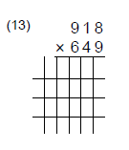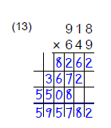
Obrázek 4- písemné násobení

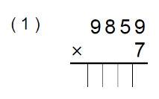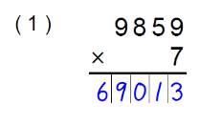
Obrázek 5- písemné násobení jednodušší

 |  | 13 |  |  |  | 9 |  |  |  | 6 |  |  |  | 11 |  | 10 |  |  |  | 9 |  |  |  | 8
156 |  |  |  | 110 |  |  |  | 77 |  |  |  | 64 |  |  |  | 110 |  | 91 |  | 63 |  | 60 |  | 48 |  | 72
12 | 108 |  |  | 11 | 143 |  |  | 11 | 121 |  |  | 8 | 80 |  |  |  |  | 7 |  |  |  | 10
Obrázek 6- násobilkové obdélníky

